Логопедические домашние задания
«Наше веселое лето»
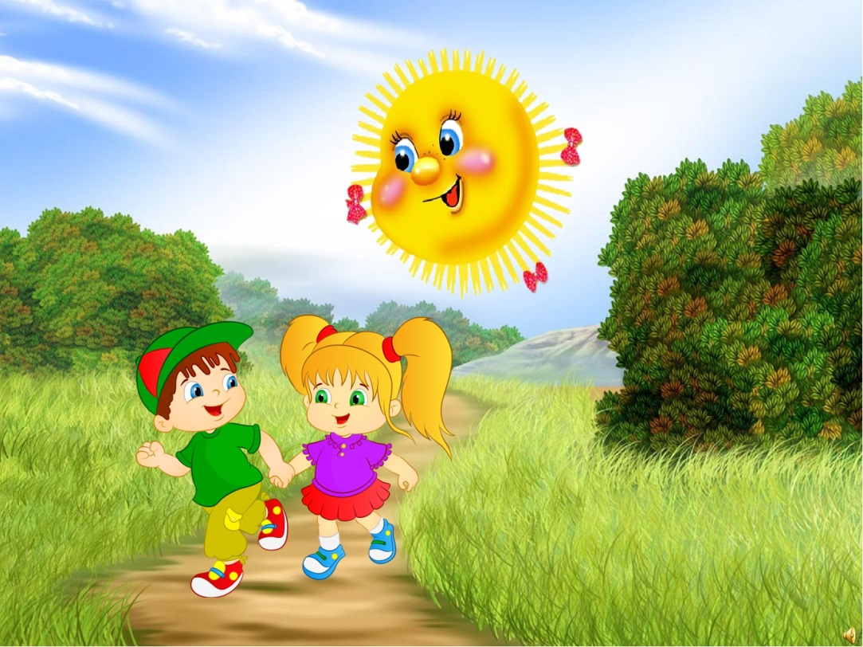
(для детей старшего дошкольного возраста, посещающих логопедическую группу).

Лето-самое замечательное и веселое время года. Самый благоприятный период для совместного времяпрепровождения родителей и детей. Развитие ребенка в летом продолжается, не останавливается. В это время года он получает большое количество положительных эмоций, ярких впечатлений. Возрастает его двигательная активность. Этот период можно использовать для закрепления знаний, полученных в этом учебном году. Давайте, совместными усилиями, сделаем это время интересным и полезным.
Предлагаю Вам упражнения, которые не требуют специальной подготовки и Вы можете выполнять в их любой обстановке (дома, во время прогулки…). И помните главное- мы не занимаемся! Мы играем! Но у каждой игры есть свои правила! И наша-не исключение. Первое правило-это позитивный настрой и хорошее настроение ребенка. Второе правило-занимаемся не более 15-20 минут в день. Периодичность-2-3 раза в неделю.
Главное - все задания сразу выполнять не стоит. В один день вы можете придумать рассказ о лягушонке, которого увидели (Куда скачет лягушонок; зачем скачет; кого встретил на своем пути…) в другой день посчитать все синие (белые, красные) предметы которые увидите по-логопедически (одна синяя машина, две синие машины, три синие машины, четыре синие машины пять синих машин).
Упражнения для развития фонематических процессов
-Определи, откуда идет звук(сверху, снизу, справа, слева…)
- Игра «Барабанщик» Предлагаем детям послушать ритм и отстучать его.
-Игра «Мама- малыш». Объясняем ребенку, что мама теперь малыш, а он-мама. Теперь он будет объяснять, как правильно произносить слова. Мама произносит слова, ошибаясь в и заменяя звуки. Задача ребенка-исправить маму.
-Игра «Повторюшка». Просим ребенка повторить за вами пары слогов(не используем звуки, которые ребенок произносит не правильно). Например: па-ба; да-та; ма-на; ка-га; бу-му; бы –мы; пу-ту; ку-гу; кы-бы;….
-Повторяем буквы, изученные в этом учебном году.
А О У Э Ы И Т К П М
Мы можем их видеть и писать. А так же выкладывать из палочек, камушков, веточек…. Буквы(звуки) могут быть гласными (воздух не встречает препятствий) и согласными(воздух встречает препятствие-язык, зубы, губы). Согласные звуки могут быть твердыми и мягкими.
Мы запомнили, что звуки мы можем слышать и произносить.

Игры, для развития лексико-грамматических категорий языка и связной речи
- Игра «Посчитайка». Просим посчитать предметы, используя числительные. Например : один цветок, два цветка, три цветка, четыре цветка, пять цветков. Усложним с помощью прилагательных. Один белый цветок, два белых цветка, ….пять белых цветков.
-Игра «Один-много». Например: один жук- много жуков; много бабочек -одна бабочка. Можно не использовать слово «много». Например сад-сады, ягода-ягоды.
-Игра «Великан-гномик». Взрослый- «великан» называет любой предмет, а ребенок- «гномик» должен сказать уменьшительно-ласкательную форму этого слова. Окно-окошечко; лист-листочек; солнце-солнышко.
-Игра «Жадина». Ребенок идет и «жадничает». Все что он видит, он должен сказать мой, моя, мое. Например: мое солнце, мой ветер, моя радуга, моя туча…
-Игра « Мама-малыш» Мама говорит:
-Я сейчас мама кошка, значит ты мой малыш. Кто ты?(Котенок). Я сейчас мама утка. Кто ты? (Утенок). Повторить можно диких и домашних животных. Папы так же могут поиграть. Если папа селезень, то кто у него сыночек(доченька)?
-Игра «Потеряшки». Мы берем вещи, предметы, принадлежащие кому-либо и спрашиваем:
-Это чье? ( Мамино платье, папин телефон, бабушкина сумка…) а так же можем обращать внимание на предметы на улице.
-Чья машина? (дядина); чей велосипед? (Машин).

В заключении я хочу Вам сказать. Где бы вы не находились летом, общайтесь с ребенком.
Вы приехали на море- подберите слова к слову «вода»- Какая? (теплая, холодная, соленая); «песок» Какой? (желтый, белый, влажный, сухой); «камешки» Какие? (Гладкие, мокрые, мелкие, крупные). Рассмотрите природу вокруг. Чем она отличается от нашей?
Вы оказались в деревне- посмотрите, какие животные и птицы вокруг. Вспомните их название, название их детенышей. Помогите ребенку составить описательный рассказ о домашнем животном. Рассмотрите что растет в огороде. Какую технику, инструменты можно увидеть в деревне. Для чего они нужны.
Вы проводите лето в городе. Чаще гуляйте. Проанализируйте дома вокруг. Составьте рассказ о таких зданиях, как школа, детский сад, поликлиника, магазин. Какие это здания? (новые, старые, современные, древние, высокие, низкие, одноэтажные, многоэтажные.) Для чего они нужны? Кто работает в этих зданиях?

Общайтесь, играйте, рассказывайте, учите, изучайте, придумывайте, а не просто находитесь рядом. Выполняя эти советы Вы непременно увидите плоды своего труда.

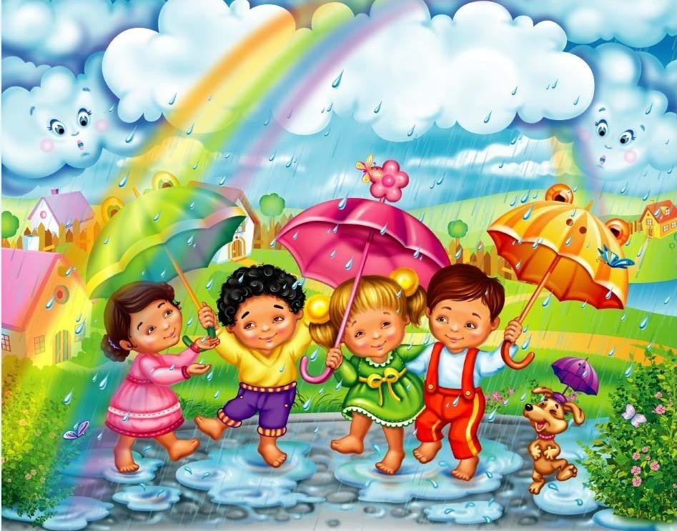

Желаю Вам приятного летнего отдыха!

